PERANAN KOMPETENSI KEPRIBADIAN GURU PENDIDIKAN AGAMA
KRISTEN
DALAM MOTIVASI BELAJAR SISWA KELAS 7-8
DI SMP PGRI BUNTUDATU
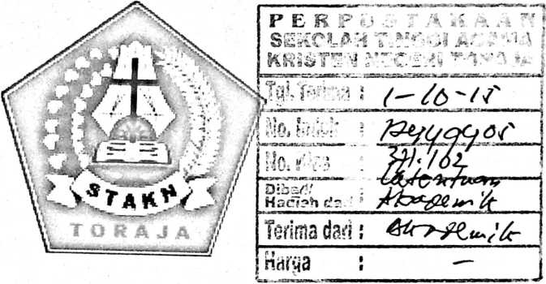

SKRIPSI
Diajukan kepada Sekolah Tinggi Agama Kristen Negeri (STAKN) Toraja sebagai
Salah Satu Persyaratan untuk Memeroleh Gelar Sarjana Pendidikan Kristen (S.Pd.K)
Oleh:
MIKA TONGLO
NIRM: 20113224
JURUSAN PENDIDIKAN AGAMA KRISTEN
SEKOLAH TINGGI AGAMA KRISTEN NEGERI (STAKN) TORAJA
2015

HALAMAN PERSETUJUAN
Judul skripsi:
Peranan Kompetensi Kepribadian Guru PAK Dalam
Motivasi Belajar Siswa Kelas 7-8 di SMP PGRI
Buntudatu
Disiapkan oleh
Nama : Mika Tonglo
Nirm : 20113224
Jurusan : Pendidikan Agama Kristen (PAK)
Setelah mengalami pemeriksaan dan telah dikoreksi dan perbaikan oleh
kedua dosen pembimbing, maka telah memenuhi persyaratan untuk mengikuti
ujian skripsi.
Mengkendek, 17 Juni 2015
Dosen pembimbing,
Dosen Pembimbing 1
Alfrida L. Membala, M.Pd.K
NIP. 150409440
Dosen I]embimbing II


Dr. Abraham Sere Tanggulungam M.Si
NIP. 197205102005011004
ii

HALAMAN PENGESAHAN
Judul Skripsi
Ditulis oleh
Nirm
Jurusan
Dosen Pembimbing
: Peranan Kompetensi Kepribadian Guru Pendidikan Agama
Kristen Dalam Motivasi Belajar Siswa Kelas 7-8
di SMP PGRJ Buntudatu
: Mika Tonglo
:20113224
: Pendidikan Agama Kristen
: 1. AIfrida L. Membala, M.Pd.K
2. Dr. Abraham Sere Tanggulungan, M.Si
Telah dipertahankan oleh penulis di depan Dewan Penguji dan Panitia Ujian
Sarjana (SI) Sekolah Tinggi Agama Kristen Negeri (STAKN) Toraja pada
hari/tanggak Jumat, 26 Juni 2015, dan di Yudisium pada tanggal 1 Juli 2015 serta
dinyatakan lulus dengan predikat memuaskan.
Mengkendek, 25 Agustus 2015
N1P.198611272009012005
Panitia Ujian,
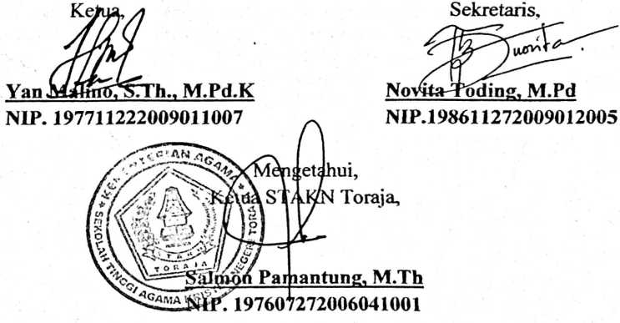
iii
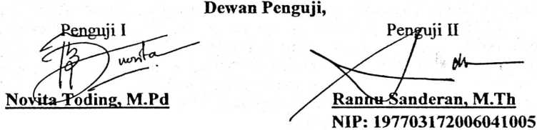
ABSTRAKSI
Mika Tonglo
Jurusan: Pendidikan Agama Kristen
(20113224)
“Peranan kompetensi kepribadian guru pendidikan agama kristen dalam
motivasi belajar siswa kelas 7-8 di SMP PGRI Buntudatu”
Alfrida L. Membala, M.Pd. K sebagai pembimbing 1 dan Pdt. Dr. Abraham Sere
Tanggulungan M. Si sebagai pembimbing n
Selain sebagai pendidik, guru juga berperan sebagai motivasi dalam
belajar siswa. Secara khusus dalam peranan kompetensi kepribadian guru PAK
memperhatikan pribadinya sebagai sosok yang memberi pertolongan kepada
siswa. Pribadi guru yang ditunjukkan melalui tindakan dan cara guru dalam
membimbing siswa akan menimbulkan penilaian dari siswa tentang guru tersebut.
Dalam penilaian tersebut siswa akhirnya memiliki guru yang diidolakan dan tidak
terlupakan oleh siswa tetapi ada pula guru menjadi sosok yang menakutkan bagi
siswa. Guru mesti dapat memberi peranan yang positif kepada siswa lewat
kompetensi kepribadiannya dalam mengajar, hal ini akan menciptakan kedekatan
antara guru dan siswa. Dan jika diperhadapkan dengan permasalahan, siswa tidak
segan untuk bertanya dan mencari penyelesaian bersama dengan guru dari
persoalan yang dihadapinya.
Metode yang digunakan dalam penelitian ini adalah metode kualitatifyang
menggunakan dan pengumpulan data melalui pengamatan langsung (observasi )
dan wawancara. Sedangkan untuk menyusun kerangka pustaka penulis
menggunakan study pustaka melalui buku-buku referensi. Dan respondennya
ialah satu guru dan empat siswa di sekolah SMP PGRJ Buntudatu.
Hasil yang didapatkan dari penelitian mengenai peranan kompetensi
kepribadian guru PAK dalam motivasi belajar siswa adalah belum optimal,
walaupun guru memahami kompetensi kepribadian bahkan mengerti cara
penerapannya dalam proses belajar tetapi kenyataan di lapangan hal ini masih
kurang dilakukan, sehingga menciptakan kondisi belajar belum merasa nyaman
bagi siswa juga menciptakan kebosanan bagi para siswa dalam mengikuti
pelajaran.
iv

